智能视频安防平台
操作手册



中国电信股份有限公司
2021年12月

升级日期 | 升级内容
2021/12/13 | - 视频播放缓冲配置
2021/12/9 | - 账号安全优化
2021/11/25 | - 收藏列表调阅权限优化  - 最近浏览列表调阅权限优化  - 视频在线率展示
2021/11/11 | - 收藏功能优化：支持自定义多层级的收藏目录分组，收藏分组的最大层级为3层，支持一个摄像头收藏在多个分组中。  - AI视频报警升级优化，增加报警消息弹窗提醒  - 优化账号被抢登录退出提示语  - 修复以下功能缺陷： 修复【实时抓拍】模块图片信息中“抓拍时间”；  修复客户端二维码下载bug；
2021/10/28 | （1）最近浏览列表优化

目录
1. 概述 4
2. 使用准备及账号申请 4
2.1. 使用准备 4
2.2. 登录账号申请 4
2.3. 账号安全相关规则 5
3. 登录省智能视频安防平台web端 5
4. 功能介绍 7
4.1. 首页展示 7
4.2. 监控设备列表 7
4.3. 摄像头查询 9
4.4. 摄像头地理位置 9
4.5. 实时监控 11
4.6. 视频回放 15
4.7. 收藏 18
4.8. 最近浏览 22
4.9. 实时抓拍 22
4.10. 系统管理 23
4.10.1. 系统配置 23
4.11. 视频AI报警 23
4.12. 修改密码 25
4.13. 退出登陆 26

概述
本手册详细的介绍平台Web端常用功能，用户可以通过该手册快速了解并使用，包括辖区总览、实时视频、下载回放、实时截图等功能。

使用准备及账号申请

使用准备
电脑最低配置：
CPU:2.0 GHz双核及更高级别的处理器
内存:4GB及以上（64位），2GB~3GB（32位）
电脑操作系统：Win7及以上
电脑浏览器要求：谷歌浏览器
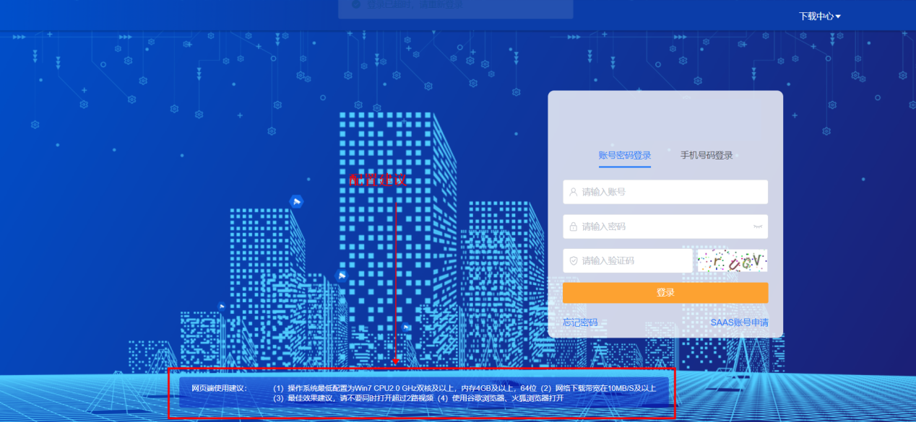
图 1配置建议

登录账号申请
- 账号首次登录要求强制修改密码
- 弱密码登录要求强制修改密码
- 账号超过三个月未修改密码要求强制修改密码

登录省智能视频安防平台web端
进入到登录界面后，先选择对应的地市，
第一种方式：输入用户账号、密码、验证码后点击【登录】按钮，即进入系统页面。

图 2登录界面

第二种方式：通过手机号码获取验证码登录；
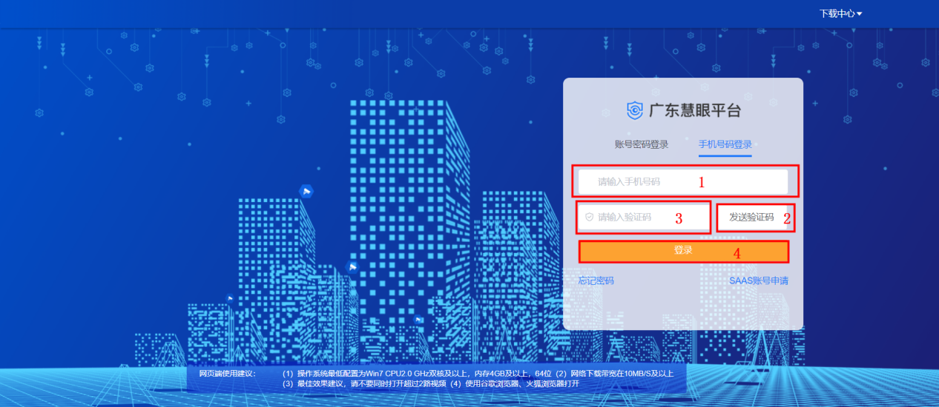
图 3手机号码登录

功能介绍

首页展示
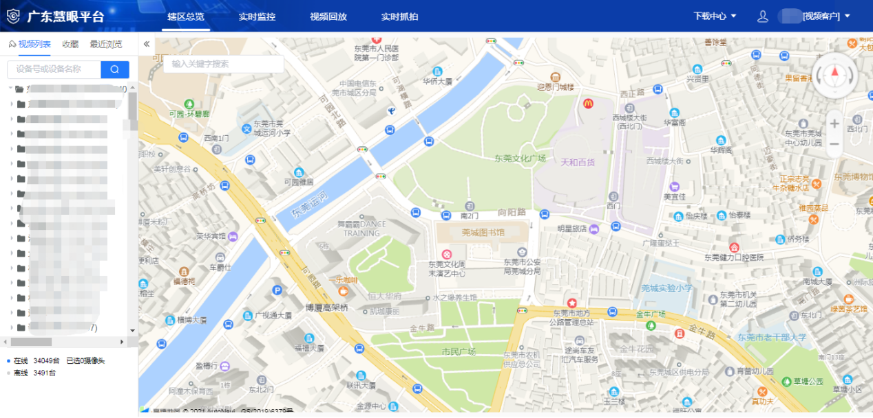
图 4首页展示
Web端功能展示区，包含了左侧搜索区域、目录展示区域；顶部功能区域、个人信息区域；右侧观看区域。

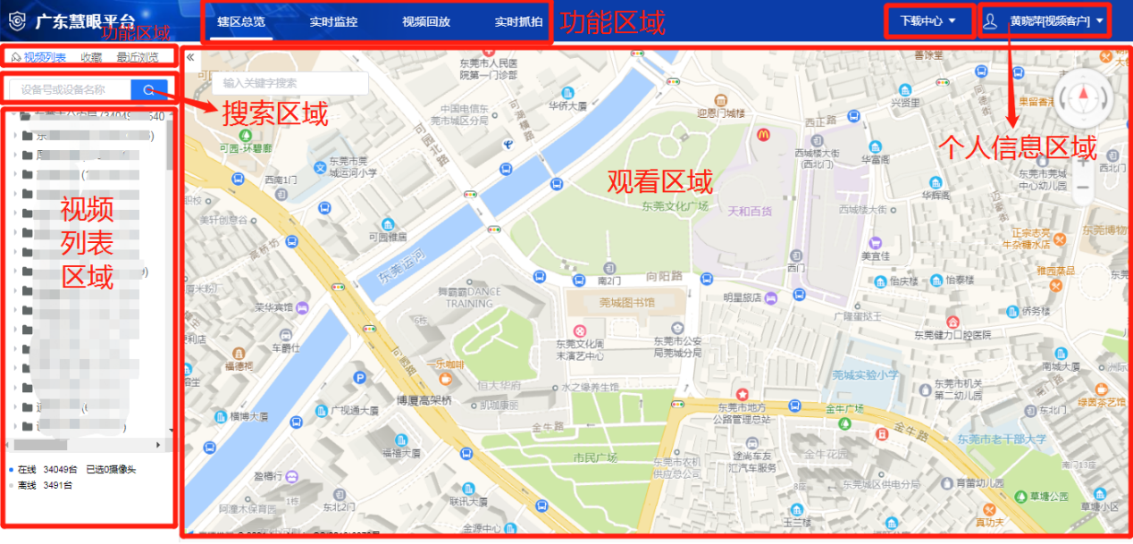
图 5功能展示

监控设备列表
Web端以列表的形式展示客户权限范围内的设备资源，支持设备在线/离线状态查看，用户可在列表搜索栏查询目标摄像头。用户点击目标摄像头名称，可查看该摄像头在电子地图的地理位置、实时监控及视频回放。
图 6监控设备列表
各个摄像头以分级目录的形式所呈现；表示能正常使用的摄像头；表示有故障不能观看的摄像头。各种图标后面的文字为该设备的名字。
区级及以上级别的帐号可点击左下角【查看】按钮查看视频在线率

摄像头查询
在监控列表搜索栏查询目标摄像头名称，点击搜索图标，或者在搜索框中输入关键词进行模糊搜索。
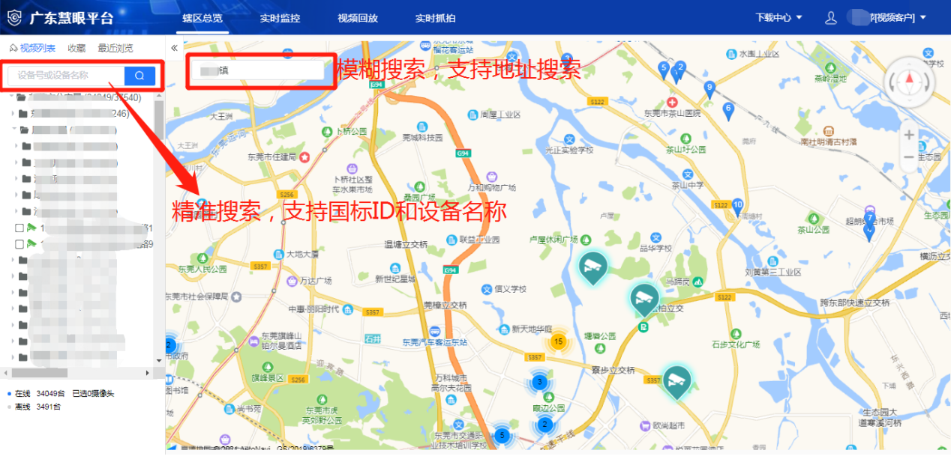
图 8摄像头查询

摄像头地理位置
在列表中点击目标摄像头名称，设备名称前的方框变为，点击页面顶部的【辖区总览】按钮，地图中的、图标显示了单个摄像头地理位置和多个摄像头地理位置。
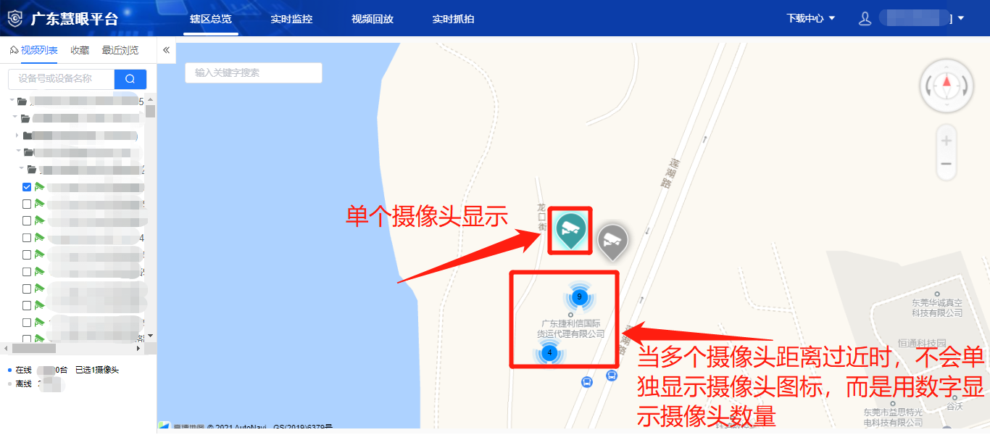
图 9摄像头地理位置
点击地图中的、图标，在弹出的窗口中会显示摄像头名称、摄像头号码（国标ID）、摄像头状态、摄像头位置等信息以及可以对摄像头进行实时预览、录像回放、实时监控操作，点击【实时预览】按钮可以以小窗口形式播放实时视频；点击【录像回放】按钮会跳转到功能区的【视频回放】，可以查看回放录像；点击【实时监控】按钮会跳转到功能区的【实时监控】，可以查看实时视频。
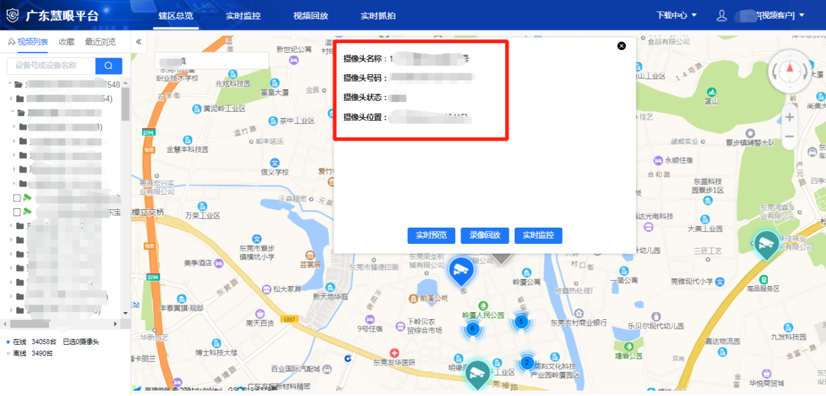
图 10单个摄像头显示信息
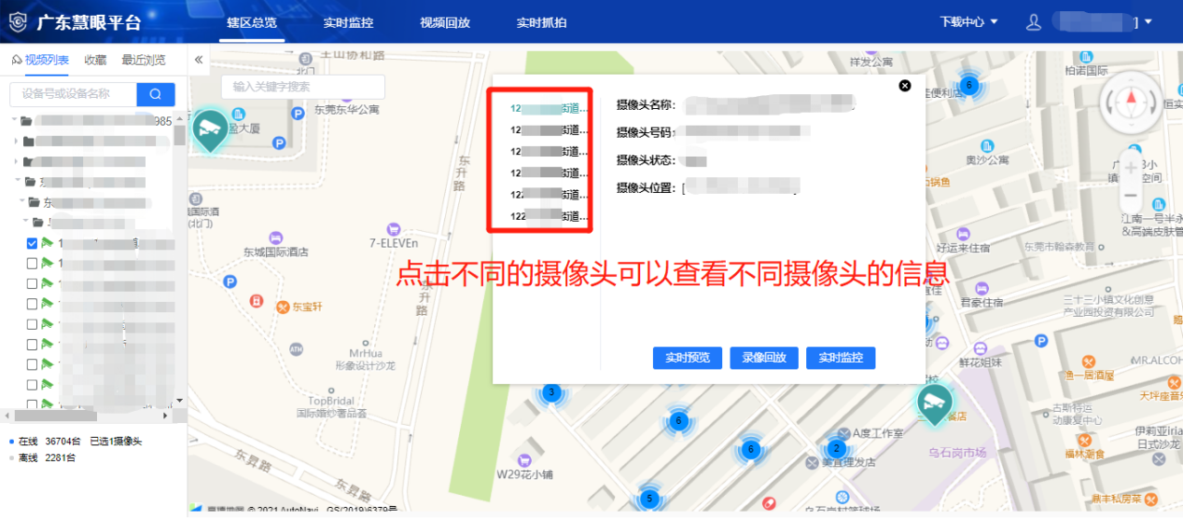
图 11多个摄像头显示信息

地图可以拖拉、缩放以及旋转（按住Ctrl键，移动鼠标即可旋转或者拖动右上角指南针图标）；系统支持最多4个摄像头画面同时查看。
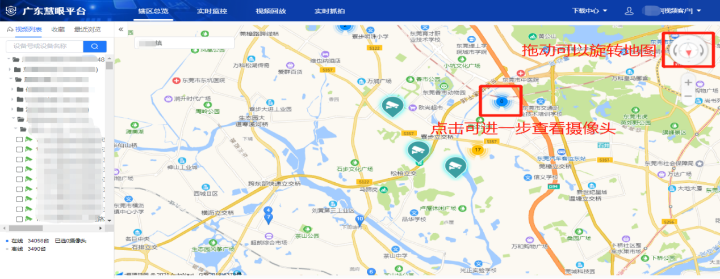
图 12地图功能

实时监控
在列表中点击目标摄像头名称，设备名称前的方框变为，点击页面顶部的【实时监控】按钮，即打开该摄像头的实时监控，视频画面显示经纬度、时间、接入号、地址、派出所、设备名称、当前登录用户信息水印等信息
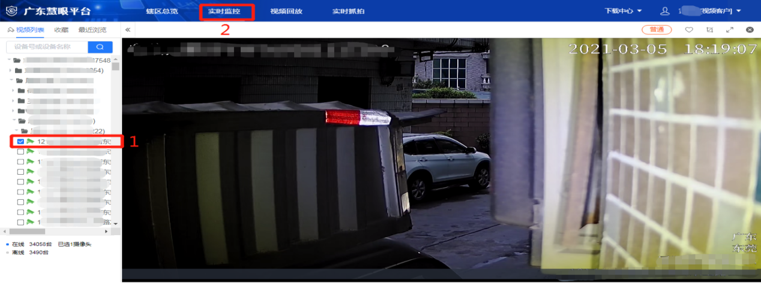
图 14实时监控

点击视频右上角的【普通】按钮，可以调节视频的画质，有普通/高清两种画质。
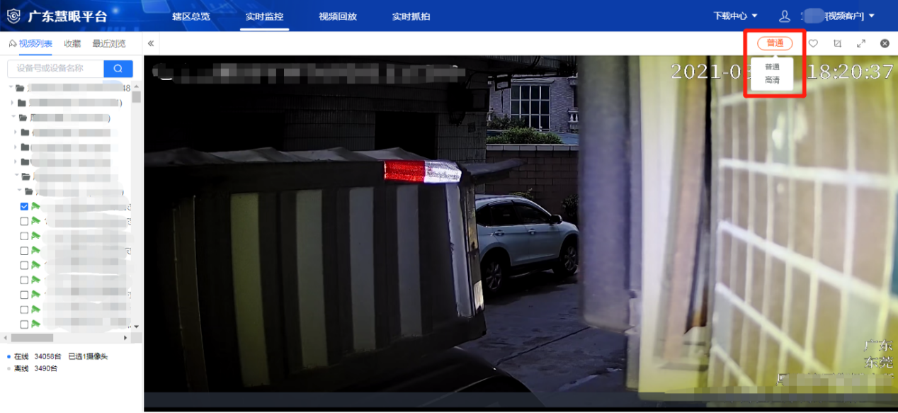
图 16画质选择
点击视频右上角的图标，可以截取当前实时视频的播放画面。
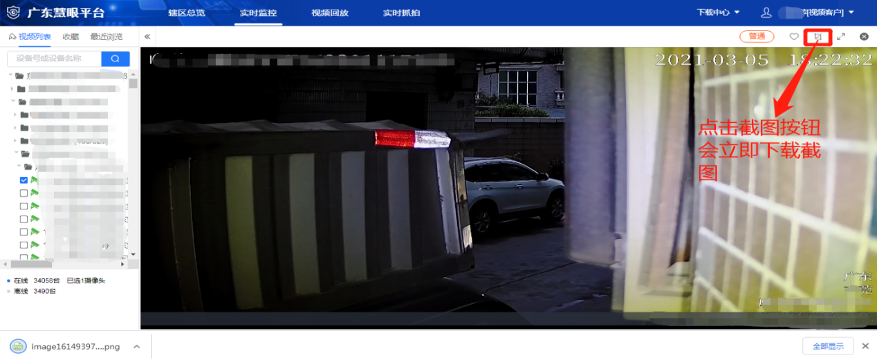
图 17下载截图
点击视频右上角的图标，即可把视频页面调整为全屏，再次点击视频右上角的图标或者按Esc键，即退出全屏播放。
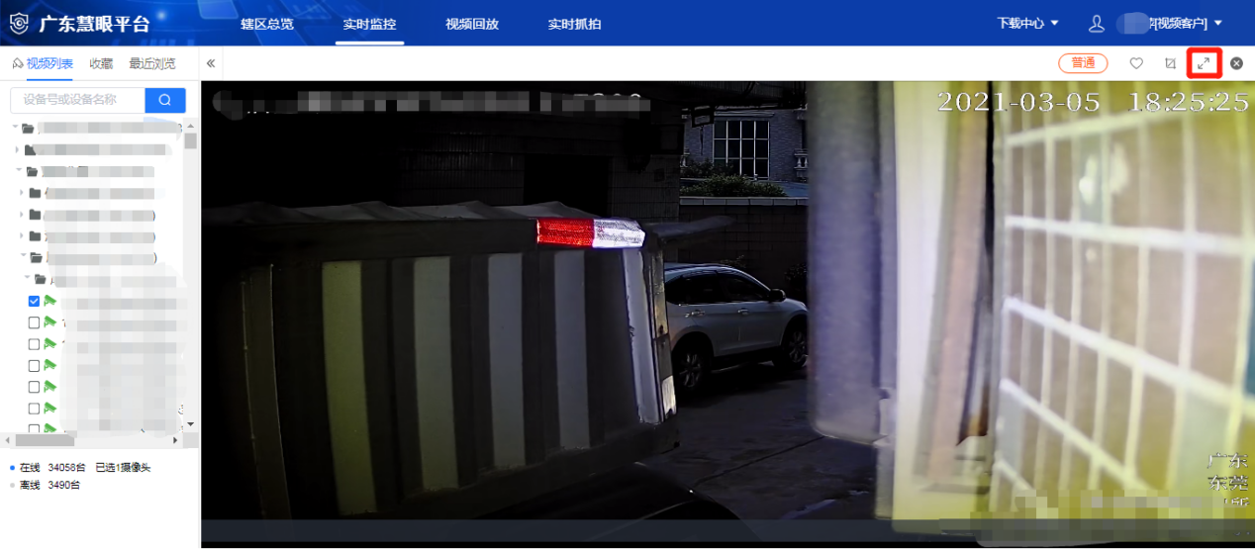
图 18全屏
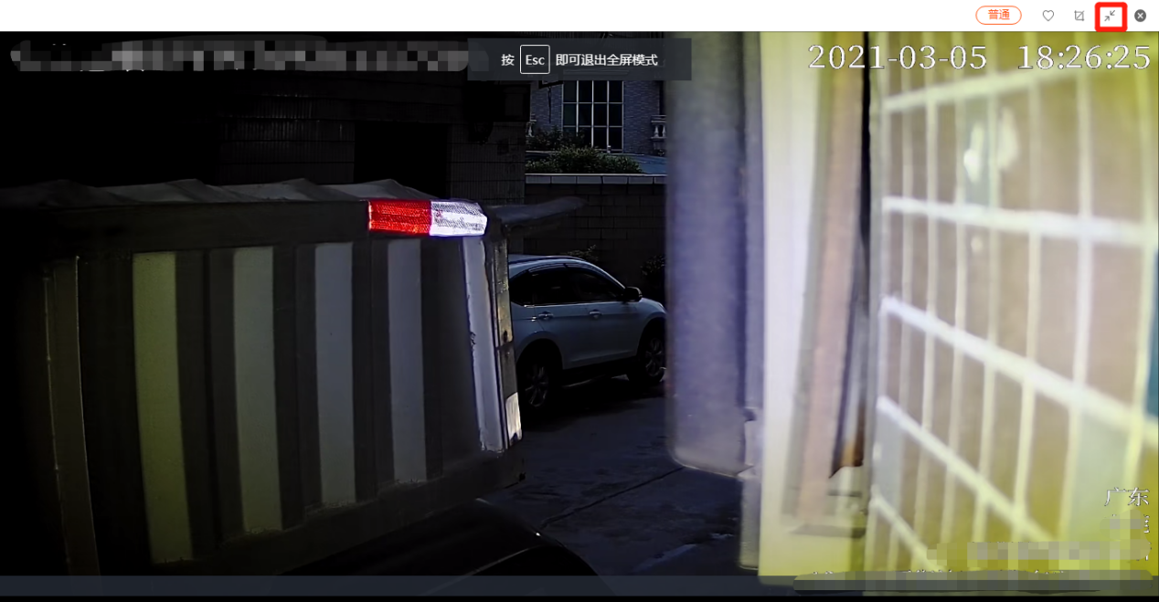
图 19缩放
点击视频右上角的图标，即关闭该摄像头的实时监控的视频页面。
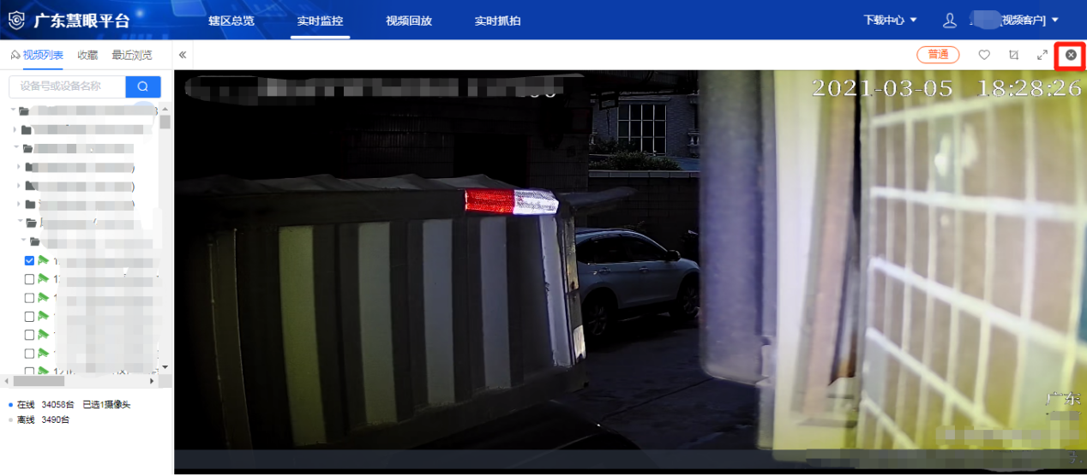
图 20关闭视频画面
点击视频右上角的图标可以收藏该摄像头，并在左侧顶部的上查看已收藏的摄像头，点击图标可以取消收藏该摄像头。
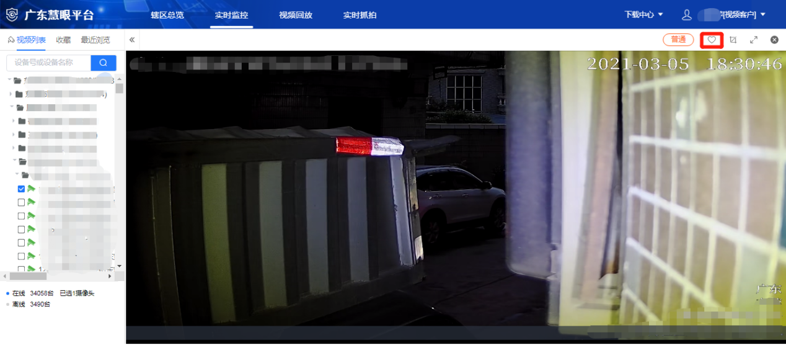
图 21收藏摄像头
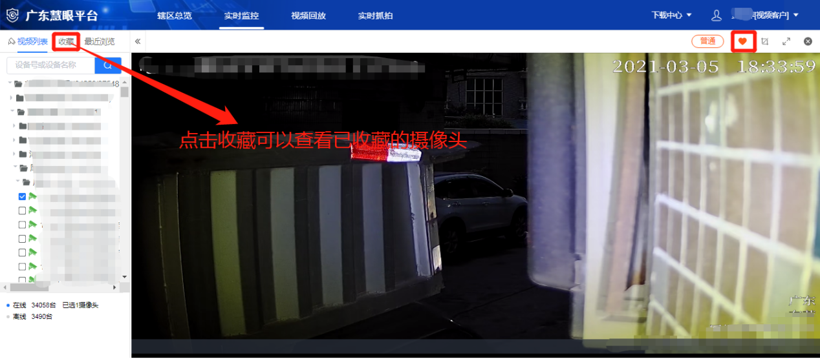
图 22查看收藏摄像头

当设备支持云台功能时，右上角会出现图标，点击图标可以对摄像机进行上下左右的方位转动、变倍调整、聚焦调整、光圈调整，速度调整基础性操作

视频回放
在列表中点击目标摄像头名称，设备名称前的方框变为，点击页面顶部功能区的【视频回放】按钮，即打开该摄像头的视频回放。
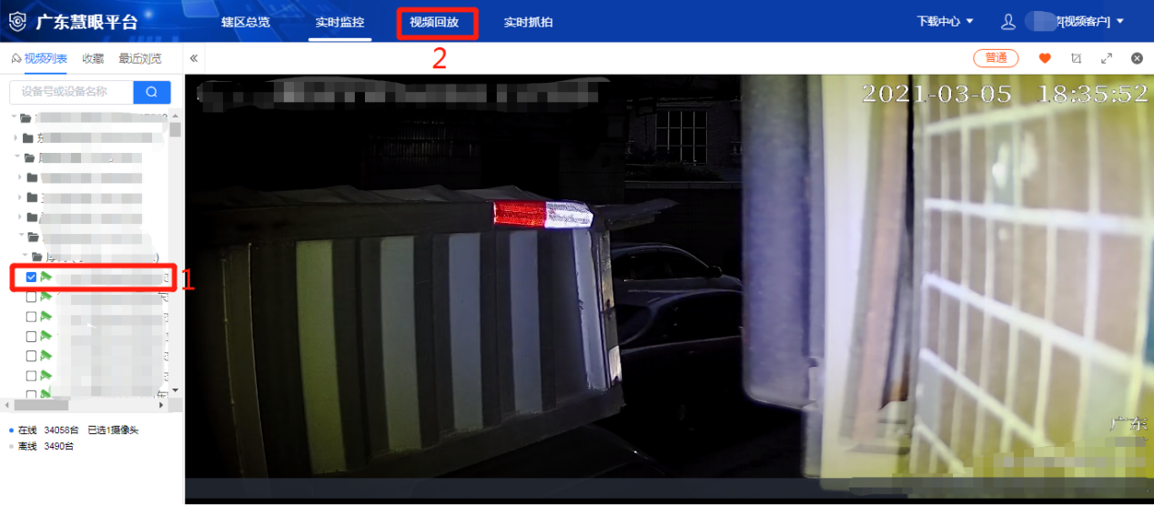
图 24视频回放
回放摄像头录像视频，视频画面显示经纬度、时间、接入号、地址、派出所、设备名称、当前登录用户信息水印等信息

点击回看日期的输入框，选择要查看的日期的回看视频，点击【检索】按钮，即播放该日期的监控视频。
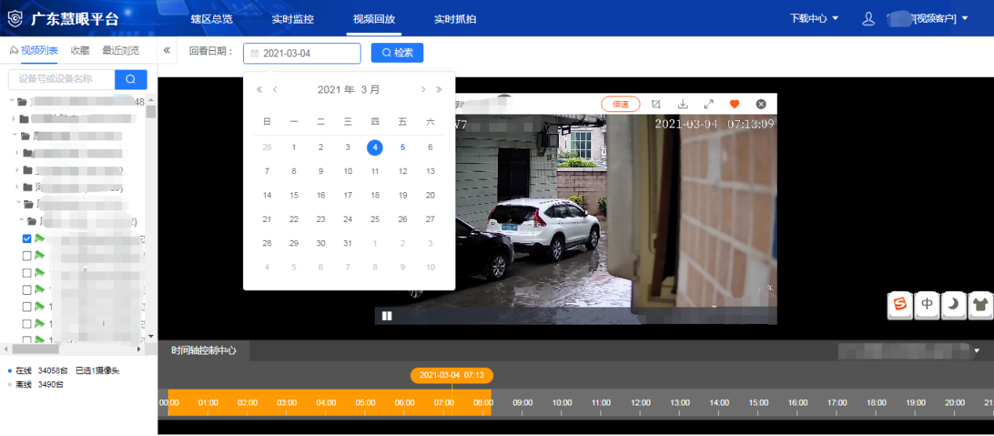
图 26视频检索
左右滑动视频下面的时间进度条，可以查看不同时间点的视频。这4个按钮的使用与之前描述一致，点击图标可以下载录像。
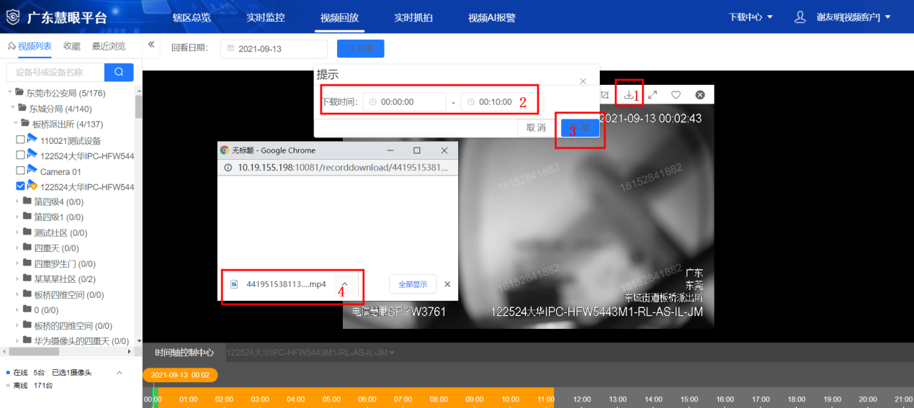
图 27下载录像
下载的录像文件格式为MP4，录像文件携带用户名水印
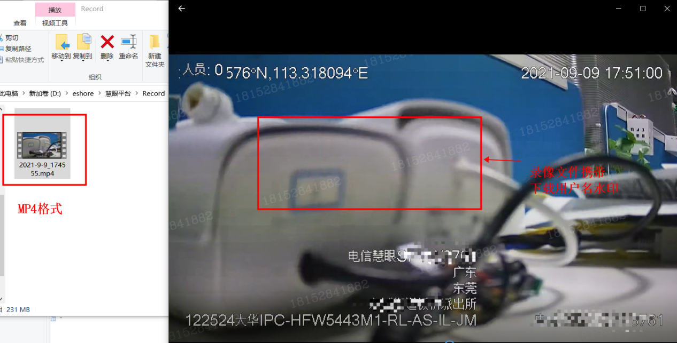
图 28录像文件播放

收藏
点击视频右上角的图标可以收藏该摄像头，点击图标可以取消收藏该摄像头。
图 29收藏摄像头
并在左侧顶部的上查看已收藏的摄像头和管理当前账号收藏分组及设备
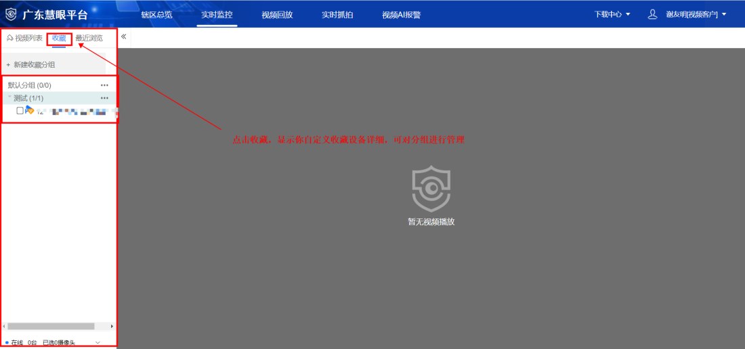
图 30收藏界面
选择收藏列表可快速打开重点关注点位进行视频预览、回放、实时抓拍、AI报警等操作

点击右上角【新建收藏分组】新建分组

点击分组中的“…”图标可进行新建分组、重命名、删除、移动分组、批量操作
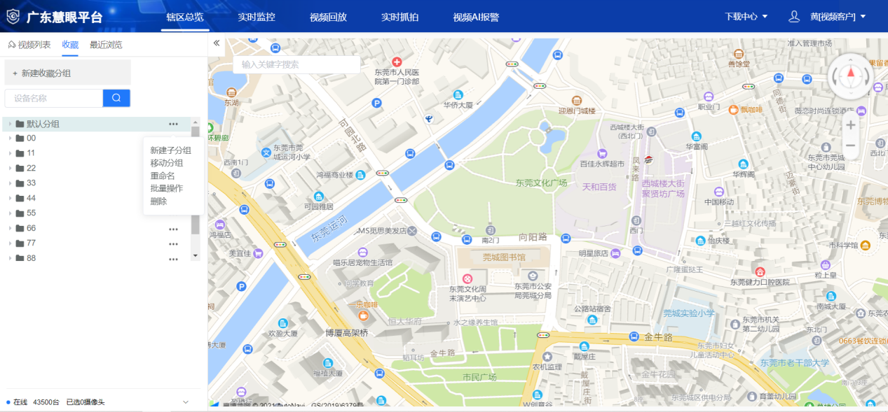
图 33分组管理
编辑：可对收藏分组进行重命名
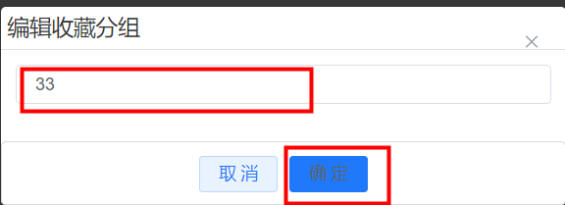
图 34编辑收藏分组
删除：删除分组时，该分组下的设备将取消收藏状态
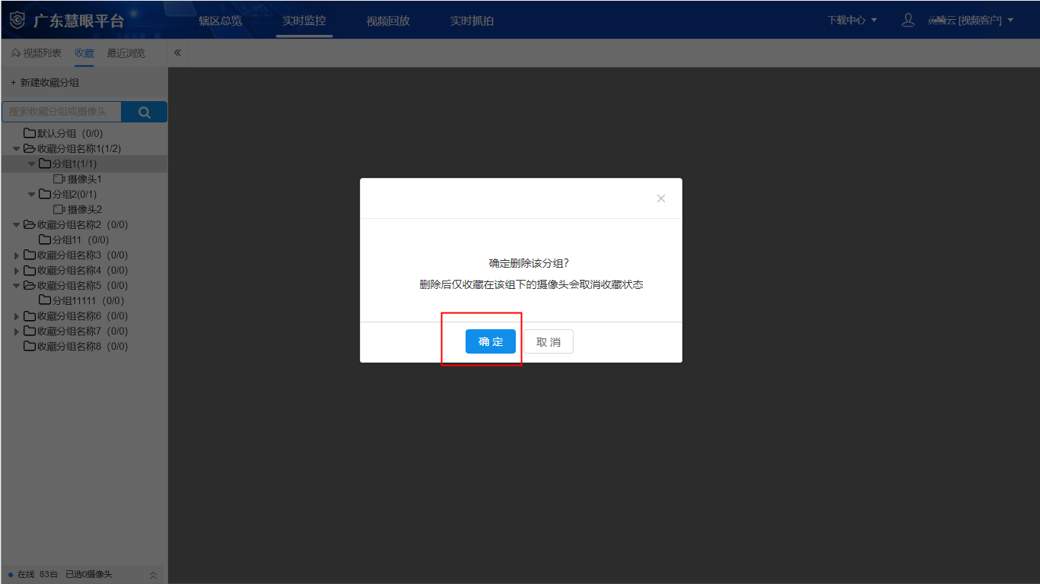
图 35删除收藏分组
移动：可以上下移动分组列表，默认分组不开移动。
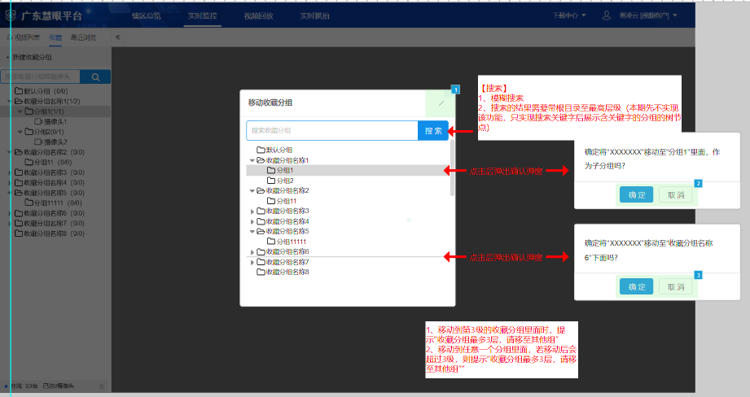
图 36移动收藏分组
批量操作：可对设备进行单个或批量取消收藏或者移动到其他分组
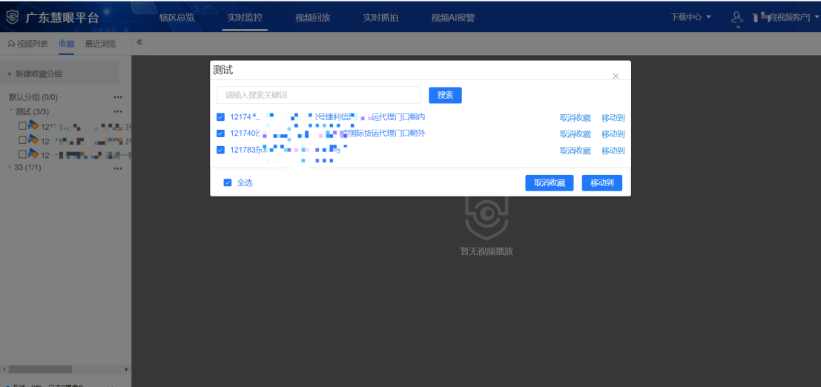
图 37批量操作

最近浏览
提供最近浏览过的摄像头记录功能，点击【最近浏览】按钮可以查看浏览过的摄像头，仅保存10条记录，超过10条会自动覆盖。
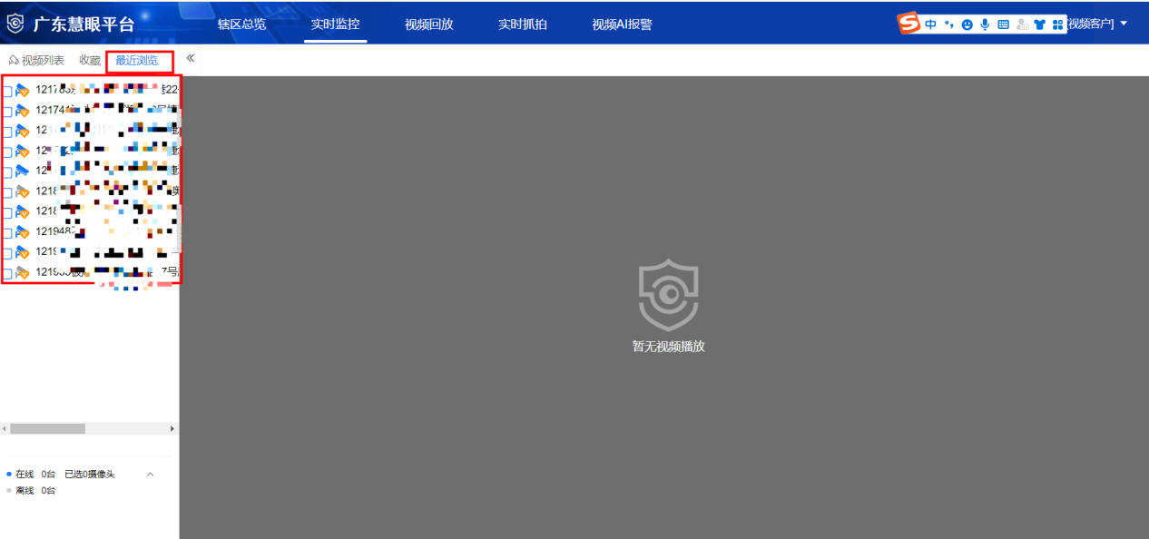
图 38最近浏览

实时抓拍
在列表中点击目标摄像头名称，设备名称前的方框变为，点击顶部功能区的【实时抓拍】按钮，当有人、车辆经过时会进行抓拍。注：角度会影响抓拍效果
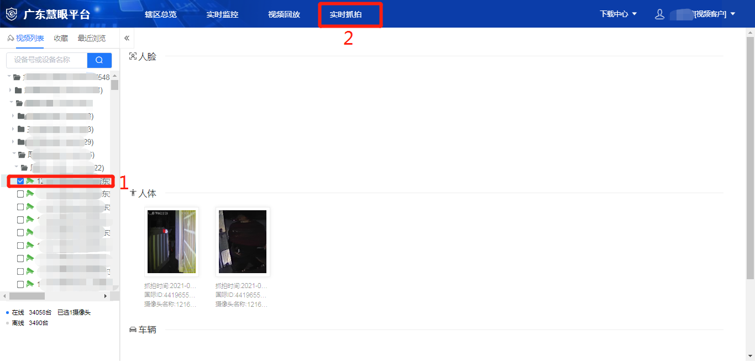
图 39实时抓拍

系统管理
点击【系统管理】-【系统配置】，调整实时监控或者视频回放的视频播放缓冲至“低/中/高”（低：缓冲500ms，中：缓冲1s，高：缓冲2s）
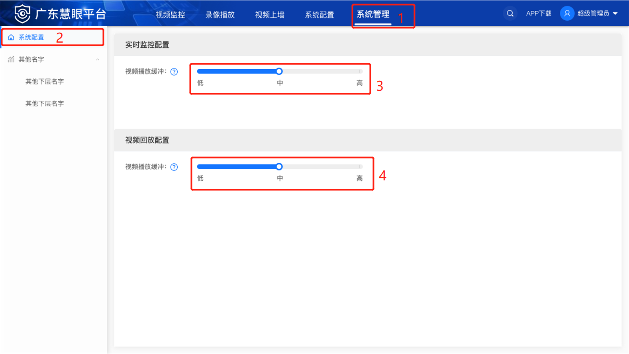
图 40视频播放缓冲配置

视频AI报警
主界面中选择【视频AI报警】菜单，报警类型选择“电瓶车进入报警”，点击【搜索】按钮查看报警消息列表；
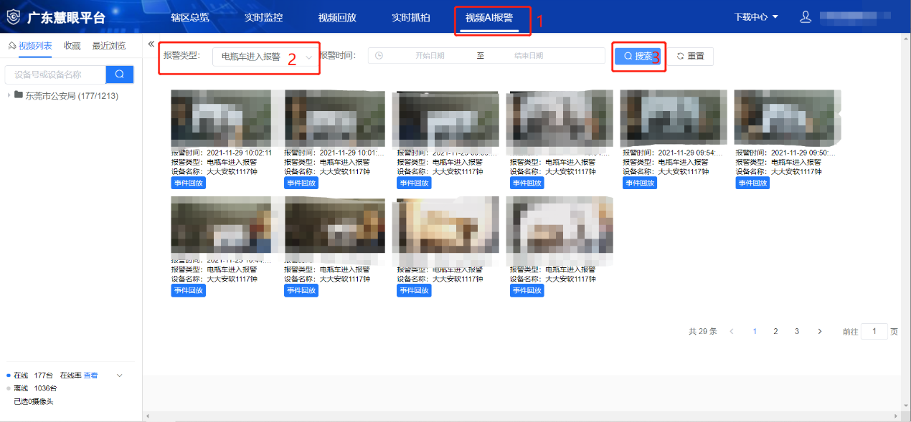
图 41消息列表
勾选摄像机，点击【搜索】按钮可查看该摄像机的报警消息；
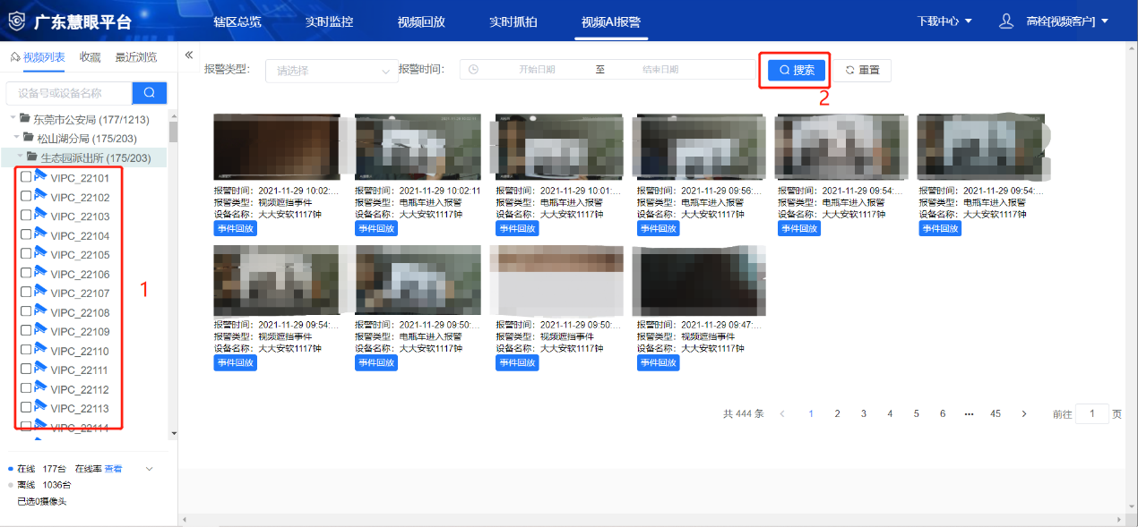
图 42查看某个摄像机报警
产生新报警时，弹窗提示，包含报警的设备名称、类型、时间，同时可推送报警短信至报警联系人；
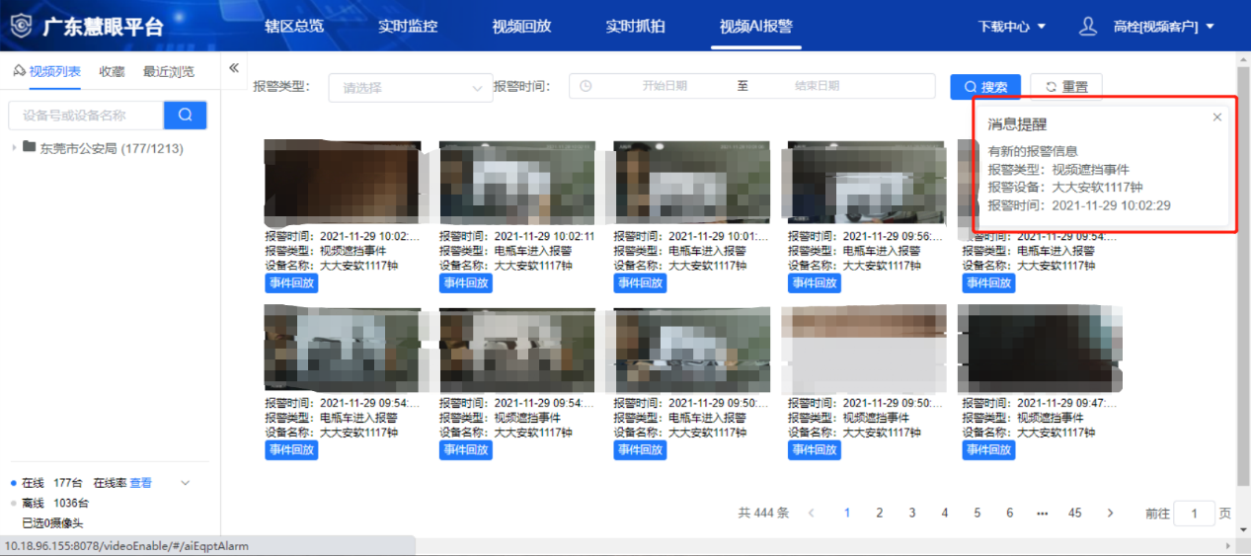
图 43实时报警消息弹窗提醒
点击【事件回放】按钮可查看当前事件发生时前后60秒录像。
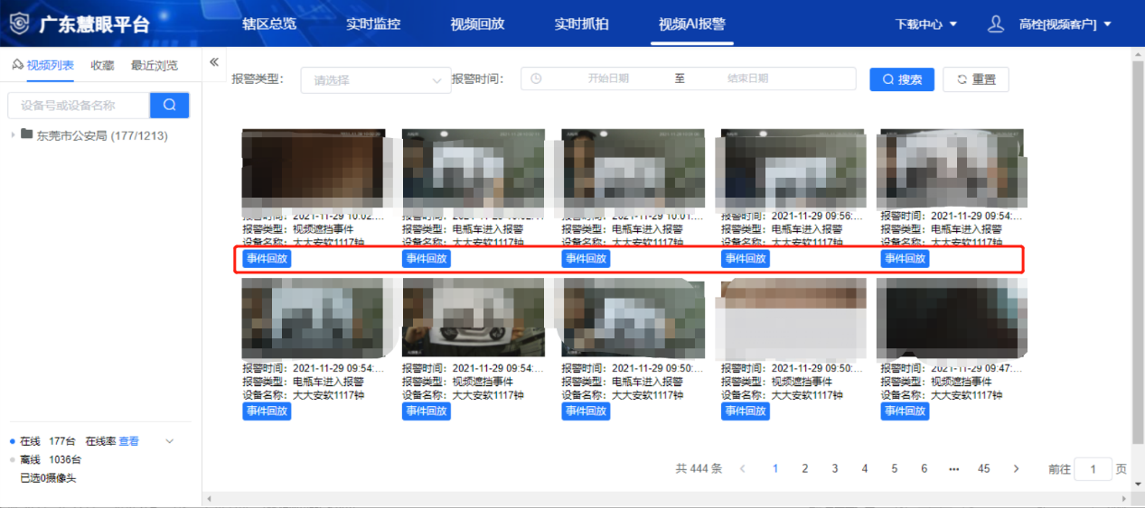
图 44事件回放

修改密码
点击页面右上方的用户名称，然后点击【修改密码】按钮。
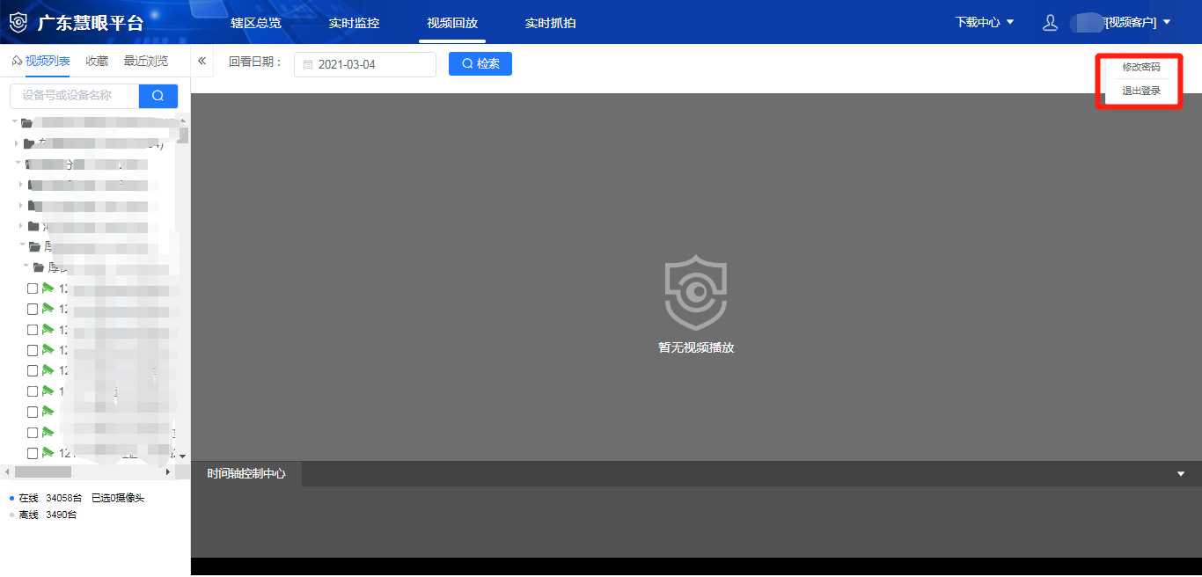
图43修改密码
输入新密码与确认新密码，点击【确定】按钮，即修改密码成功。
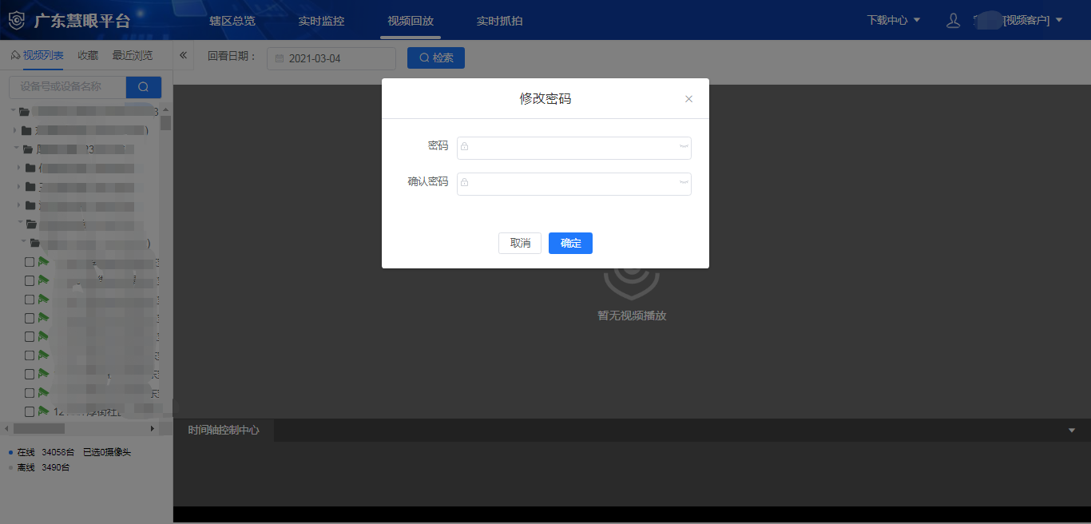
图44填写信息

退出登陆
点击页面右上方的用户名称，然后点击【退出登陆】按钮，页面会跳转到登陆页面。

图45退出登录

